Отображение состояния узлов линии на HMI/SCADA.
Все элементы линии сушки песка отображаются на экране HMI или мониторе автоматизированного рабочего места оператора в схематичном виде, пример подобного отображения см. Рис.1.
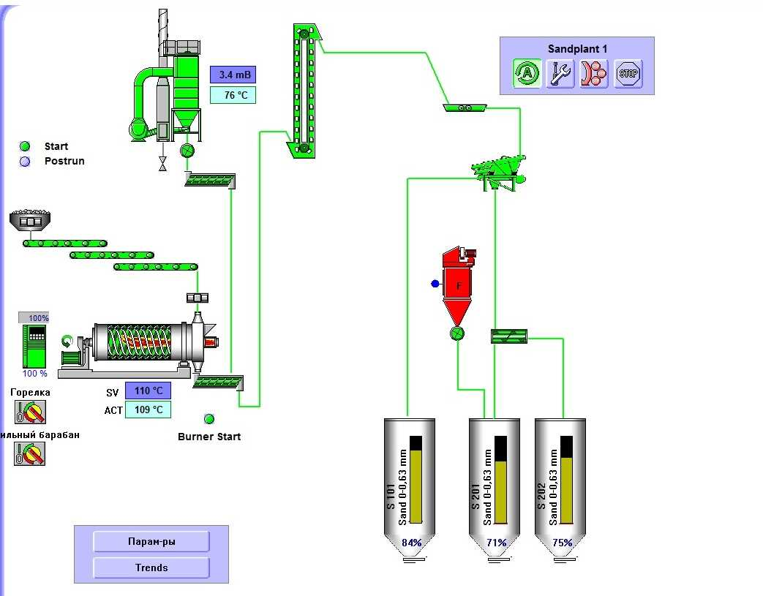
Рис.1. Пример отображения линия на рабочем месте оператора.
Каждый технологический узел, в зависимости от его текущего состояния:
- подсвечивается зеленым, если запущен и штатно работает (анимация элементов исходя из возможностей выбранных средств автоматизации);
- отображается серым, если остановлен;
- подсвечивается красным, если в процессе работы возникла неисправность и она не квитирована оператором.
Актуальные и уставочные значения контролируемых параметров работы линии:
-температура на входе/выходе в сушильную камеру;
- разряжение на входе/выходе в сушильную камеру;
-разряжение перед дымососом аспирации сушильной установки;
-температура перед дымососом аспирации сушильной установки;
- индикация наполнения силосных банок высушенного песка;
отображаются на схеме у соответствующих узлов. Так же по данным параметрам формируются архивные графики, которые вызываются на экран всплывающим окном по нажатию соответствующей кнопки, глубина архива не менее – 3х суток.
Необходимо предусмотреть кнопку вызова журнала сообщений об аварийных и нештатных ситуациях с глубиной их архивации не менее 3х суток. В журнал заносятся следующие сообщения о неисправностях:
- аварийное отключение горелки сушильной установки по причине (см. Приложение 1):
- Аварийный сигнал с управляющего устройства горелки ;
- Блокирующий сигнал с управляющего устройства горелки;
- Разряжение на выходе из сушильной камеры низкое;
- Температура на входе в сушильную камеру вне нормы;
- Температура на выходе из сушильной камеры высокая;
- аварийное отключение любого из двигателей линии по причине:
- срабатывания автоматического выключателя защиты двигателя, либо отсутствия обратной связи о включенном состоянии с дополнительного контакта соответствующего контактора, со ссылкой на номер контактора согласно электрической схемы. Пример: «аварийное отключение двигателя М… контактор КМ…»;
- срабатывание индуктивного датчика вращения либо троссового аварийного конецевого выключателя конвейерных ленточных транспортеров М5, М6, М11, М19, М20 и ковшового элеватора М10;
- выключенное состояние рубильника/выключателя безопасности ковшового элеватора М10;
- аварийное отключение линии по наполнению силосной банки для высушенного песка, в зависимости от выбранной оператором банки.
Необходимо на главном экране предусмотреть кнопку вызова всплывающего окна для настройки технологических уставок:
- температура которую должна поддерживать горелка на выходе сушильной камеры (если интегрировать в линию шкаф управления установкой из Приложения 1, то уставка передается в прибор ОВЕН ТРМ-138 по интерфейсу RS-485 по любому из поддерживаемых протоколу);
- температура на выходе сушильной камеры при которой разрешается подача сырого песка в установку (если интегрировать в линию шкаф управления установкой из Приложения 1, то уставка передается в прибор ОВЕН ТРМ-138 по интерфейсу RS-485 по любому из поддерживаемых протоколу);
- уставка времени, после которого отключается горелка сушильной установки при прекращении подачи сырого песка при штатном автоматическом режиме остановки линии (описание см. ниже);
- уставка времени, после которого отключаются узлы линии (транспортировочное оборудование, дымососы аспирационных установок) расположенные после сушильной установки для обеспечения опустошения установки от оставшегося высушенного песка при штатном автоматическом режиме остановки линии (описание см. ниже).
Так же на главном экране располагаются кнопки выбора режима запуска и остановки:
-Автоматический – по нажатию оборудование линии запускается последовательно с конца линии (М13) до начала (М16) (см. Технологическую схему со списком эл. двигателей);
- Режим отладки (ручной) – в данном режиме оператор может запустить любой узел линии без учета каких-либо блокировок, интерфейс для запуска в этом случае обговаривается с проектировщиком на стадии разработки (вызов всплывающих окон с кнопками по каждому элементу мнемосхемы, нажатие непосредственно на элемент мнемосхемы для запуска и т.п..);
-Штатный стоп – линия последовательно останавливается с начала и до конца, с выдержкой всех необходимых уставок по времени;
- Экстренный стоп – по нажатию, вся линия останавливается сразу без выдержки времени.
Необходимо предусмотреть кнопку выбора одной из трех силосных банок для складирования высушенного песка

Описание процесса пуска/останова линии.
Для штатного автоматического запуска линии оператор проверяет по мнемосхеме наличие свободного места в хотя бы одной силосной банке для высушенного песка, соответствующей кнопкой выбирает свободную для складирования банку, предварительно убедившись в правильном положении ручных затворов непосредственно перед банками на отметке 32 м.
Далее по необходимости корректирует, уставку поддержания температуры на выходе сушильной установки, уставку температуры на выходе сушильной установки при которой включается транспортировочное оборудование сырого песка, затем нажимает соответствующую кнопку автоматического запуска линии. По нажатию кнопки «старт», оборудование линии запускается в следующем порядке согласно Технологической схеме:
- Шлюзовой питатель выгрузки уловленной пыли аспирацией грохота М13;
-Аспирационная установка Donaldson грохота песка, электродвигатель дымососа М14 и подача питание на блок регененрации;
- Виброгрохот просева сухого песка М12.1, М12.2;
- Конвейер ленточный транспортировки сухого песка от элеватора к грохоту М11;
- Аспиарционная установка элеватора Scheuch, двигатель дымососа М7, и подача питание на блок регененрации;
- Ковшовый элеватор подъема высушенного песка на отметку 32 м. М10,;
- Шнековый конвейер уловленной пыли из бункера аспирационной установки элеватора М9;
- Ячейковый шлюзовой питатель выгрузки уловленной пыли из бункера аспирационной установки элеватора М8;
- ленточный конвейер №2 после сушильной установки (сущ.) М6;
- ленточный конвейер №1 после сушильной установки (проектируемый) М5;
- Дымосос аспирации сушильной установки М1;
- питатель выгрузки уловленной пыли из сушильной установки М4;
- питатель выгрузки сухого песка из сушильной установки М2;
- горелка газовая R73AM-PR.S.RU.A.1.50 (РЭ см. в Приложении 1), при отсутствии неквитированных аварийных ситуаций связанных с горелкой;
- шнек загрузки сырого песка в сушильную установку М3 после достижения уставки температуры на подачу сырого песка;
- Конвейер ленточный подачи сырого песка в новое сушильное отдлеление (проектируемый) М19;
- конвейер ленточный "галлерея сырого песка" М18;
- Конвейер ленточный наклонный сырого песка М17;
- Конвейер ленточный сырого песка из под бункера М16;;
- Вибратор бункера сырого песка М15 при любых режимах работы линии включается оператором вручную, при необходимости;
- В холодное время года при запуске линии перед пуском линии оператор вручную с HMI/ SCADA открывает заслонку подачи теплового воздуха М20 от существующей теплогенераторной в помещение сушки песка.
В процессе запуска и работы программой управления контролируется состояние оборудования:
- если после поступление команды на запуск того или иного узла линии, через определенное время на соответствующий дискретный вход ПЛК не приходит сигнал о включенном состоянии (в том числе и в режиме отладки/ручном), запуск данного узла прекращается с формированием соответствующего сообщения оператору, повторно команда на запуск подается только после квитирования сообщения о неисправности оператором, после чего сообщение заносится в журнал аварий;
- при пропадании с соответствующего дискретного входа ПЛК сигнала о включенном состоянии того или иного узла линии в процессе штатной работы, данный узел останавливается с формированием соответствующего сообщения о неисправности для оператора, так же останавливаются и остальные узлы линии расположенные до узла, на котором выявлена аварийная ситуация, по ходу движения песка. Повторный запуск произойдет только после квитирования аварийного сообщения оператором;
- при достижении максимального уровня в выбранной оператором для складирования сухого песка силосной банке до запуска линии, вся линия переходит в режим штатной остановки (последовательность остановки обратна запуску) с формированием соответствующего сообщения оператору. Повторный запуск линии в таком случае может быть осуществлен только после квитирования оператором сообщения и выбора другой свободной силосной банки для хранения высушенного линией песка;
- если в процессе штатной остановки линии после снятия сигнала на запуск того или иного узла, на соответствующем дискретном входе ПЛК по истечению определенного времени не исчезает сигнал о включенном состоянии, для оператора формируется соответствующее аварийное сообщение, дальнейший последовательный останов линии происходит только после квитирования сообщения о неисправности.
Остановка линии оператором может быть осуществлена оператором двумя способами:
- Штатный последовательный останов линии (порядок обратный запуску) по нажатию соответствующей кнопки;
- Экстренный мгновенный останов всего оборудования линии по нажатию соответствующей кнопки.
Перевод линии в режим наладки/ручной может быть произведен только после полной остановки линии любым из двух описанных выше способов.

